**عنوان المشروع**

**الاسم واللقب1، الاسم واللقب2، الاسم واللقب3**

1. **مقدمة:**

في هاته المقدمة، يجب إعطاء شرح مبسط للمشروع (أو فكرة المشروع) وكذا الظواهر الفيزيائية المرتبطة به.

1. **إنجاز:**

في هاته الفقرة، يجب توضيح الوسائل والأدوات المستعملة لإنجاز المشروع. يُنصح بإدراج صورة توضيحية. يجب كذلك شرح مختلف المراحل الهامة للإنجاز مع صورة أخرى توضح الحالة النهائية للمشروع. 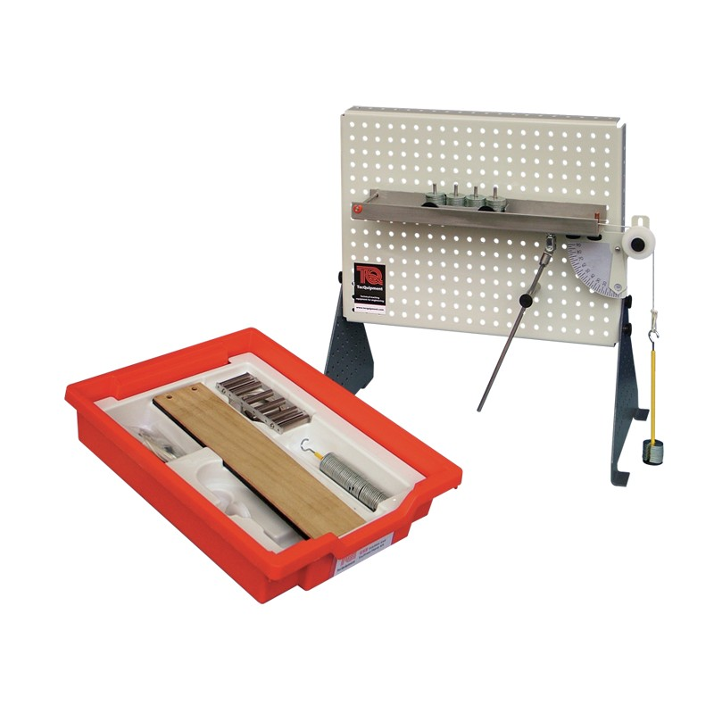

Figure 1. Montage final du système réalisé.

1. **تجربة و اختبار المشروع**

بعد إنجاز المشروع، يتم القيام بالتجارب والاختبارات لسير المشروع وإعطاء النتائج الأولية لهاته الإختبارات: قياسات تجريبية وملاحظات

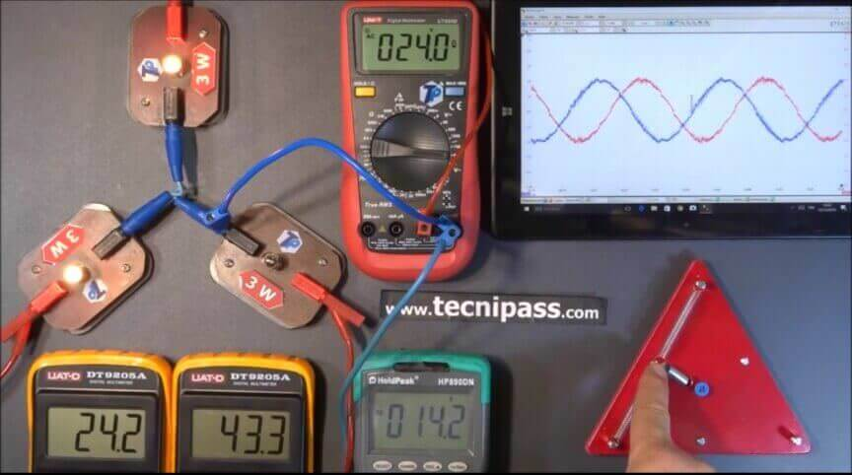

Figure 2. Test et mesure du montage physique.

1. **الإستغلال التعليمي**

في إطار الممكن، يجب ذكر ما هي الفكرة التعليمية للإنجاز وما يمكن استخلاصه : القيام بالقياسات، رسم بيانات، تحديد أو التحقق من قانون فيزيائي

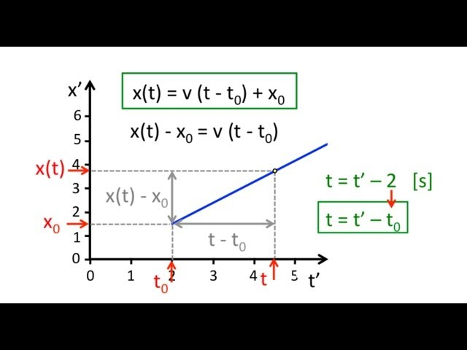

Figure 3. Utilisation du montage pour vérification de la loi physique

1. **المراجع**

إعطاء المراجع المستعملة لإنجاز المشروع وهاته الورقة، بما في ذلك مواقع الأنترنت